|  |
| --- |
| **Laporan Akhir**  **Tugas Besar Basis Data** |
|  |
| **11S20018 Ruth Aulya Silalahi**  **11S20018 Lamboy Albertson Sirait**  **11S20051 Cheilint Claudina Siallagan** |
| **INSTITUT TEKNOLOGI DEL**  **FAKULTAS INFORMATIKA DAN TEKNIK ELEKTRO** |

1. Alur Basis Data

Setiap dosen memiliki Nomor Induk Dosen Nasional (NIDN) yang akan menjadi identitas unik masing-masing dosen. Dosen berada pada naungan fakultas dan prodi, tiap fakultas dan prodi memiliki pimpinan. Selain itu, dosen memiliki jabatan fungsional yang terbagi dengan jenjang pangkat (golongan). Jabatan fungsional diperoleh dengan mengajukan penilaian angka kredit dari kegiatan yang diajukan sesuai yang dibutuhkan tiap jenjangnya. Setiap dosen yang telah memenuhi syarat akan memiliki SK pengangkatan untuk jabatan fungsional. Sebagai contoh: Dosen A memiliki NIDN 10382947593 yang bekerja di bawah naungan fakultas FITE dengan prodi B. Dosen A telah memiliki jabatan asisten ahli dengan jenjang pangkat penata muda Tk. I, III/b yang memiliki skor kredit minimalnya 150. Dosen A telah lulus magister sederajat.

1. Diagram ERD

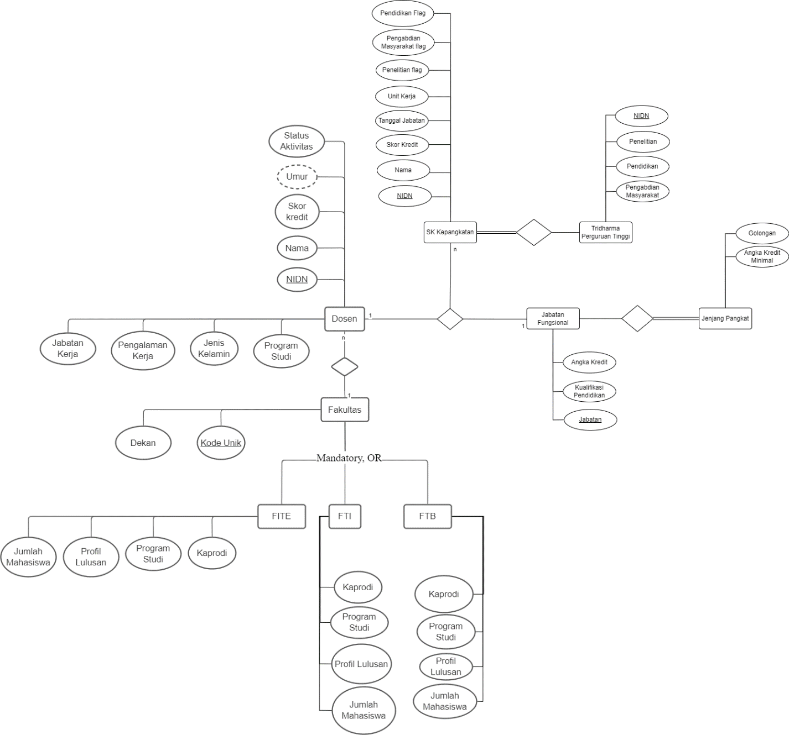

1. CDM, PDM, Tabel

CDM

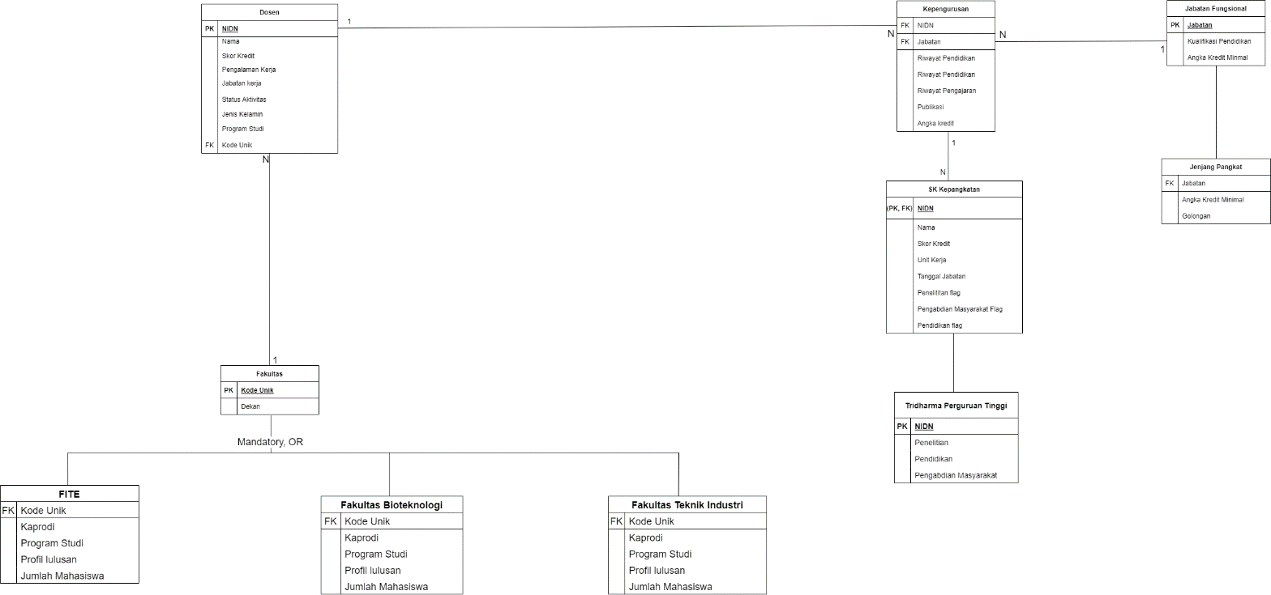

PDM

Tabel

Tabel Dosen

|  |  |  |  |  |  |  |  |  |  |
| --- | --- | --- | --- | --- | --- | --- | --- | --- | --- |
| NIDN | Nama | Umur | Jenis Kelamin | Skor Kredit | Jabatan Kerja | Kode Unik | Program Studi | Status Aktivitas | Pengalaman Kerja |
|  |  |  |  |  |  |  |  |  |  |

Tabel FITE

|  |  |  |  |  |
| --- | --- | --- | --- | --- |
| Kode Unik | Kaprodi | Program Studi | Profil Lulusan | Jumlah Mahasiswa |
|  |  |  |  |  |

Tabel FTI

|  |  |  |  |  |
| --- | --- | --- | --- | --- |
| Kode Unik | Kaprodi | Program Studi | Profil Lulusan | Jumlah Mahasiswa |
|  |  |  |  |  |

Tabel FTB

|  |  |  |  |  |
| --- | --- | --- | --- | --- |
| Kode Unik | Kaprodi | Program Studi | Profil Lulusan | Jumlah Mahasiswa |
|  |  |  |  |  |

Bab 4

Normalisasi dan Penjelasannya

Bab 5

Implementasi SQL Query dengan PostgresSQL